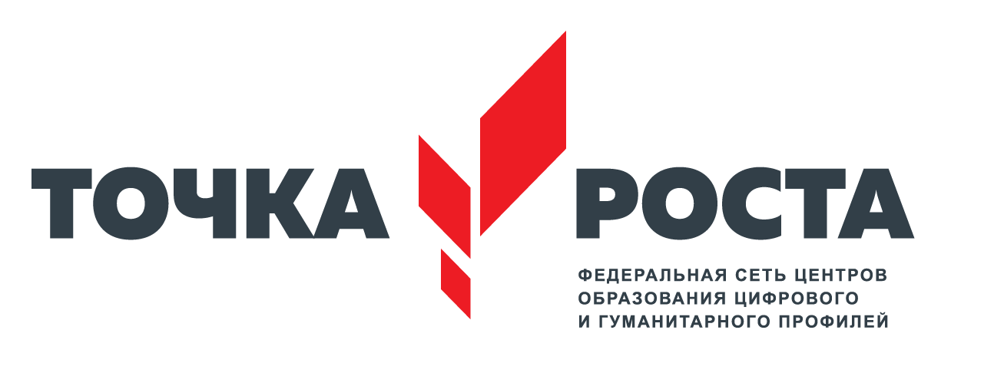
ЦЕНТР ОБРАЗОВАНИЯ ЦИФРОВОГО И ГУМАНИТАРНОГО И ПРОФИЛЕЙ «ТОЧКА РОСТА»
(на базе МКОУ «Зубутли-Миатлинская СОШ» Кизилюртовского района РД)

ул. Школьная, с. Зубутли-Миатли, Кизилюртовский район, Республики Дагестан 368115
e-mail: z-miat@yandex.ru, тел.руководителя: 89288782910

РЕЖИМ РАБОТЫ ЦЕНТРА

Понедельник-пятница: с 8.00 до 16.00
Суббота: с 8:00 до 15:00

Руководитель Центра
Кадиева Дайганат Айдимеровна

Тел: 89288782910
Электронная почта: kadievadaiganat@mail.ru

Педагогические работники Центра:
- Алиева Заира Умаровна –педагог дополнительного образования
- Казанбиев Зулумхан Нурудаевич – педагог технологии
- Хайбулаева Сакинат Руслановна– педагог информатики
- Мусаева Расият Муртазалиевна – педагог информатики
- Гаджиханова Халимат Абдулаевна- педагог дополнительного образования

Направления:
- Техническое
- социально-гуманитарное
- естественно-научное

Занятия творческих объединений в Центре
      - «Основы 3D моделирования»

    - Робототехника

          - «Технологии Scratch»

- «Школьный квадрокоптер»

  - «Школа безопасности и основы 1й помощи»

            - «Организация исследовательской деятельности»

